Nikah qeydiyyatı üçün elektron müraciət

Bu xidmət vasitəsilə vətəndaşlar nikah qeydiyyatı üçün elektron müraciət edə bilər. Bunun üçün “www.e-gov.az” Elektron Hökumət portalına daxil olub, Ədliyyə Nazirliyi tərəfindən təqdim olunan e-xidmətlərin siyahısından “Nikah qeydiyyatı üçün elektron müraciət” xidmətini seçməlisiniz (Şək.1).

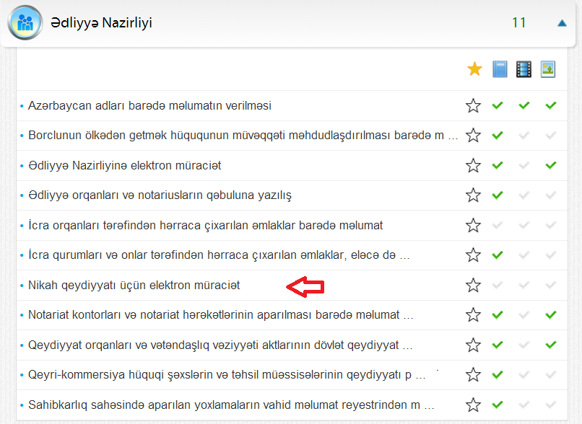
Şəkil 1
Açılan formanın içində “Qeydiyyat orqanı” sətrində lazımi qeydiyyat orqanının adını seçdikdən sonra, nikaha daxil olan vətəndaşlar təqdim olunan xüsusi sətirlərə öz şəxsi məlumatlarını yazmalıdırlar.(Şək.2)
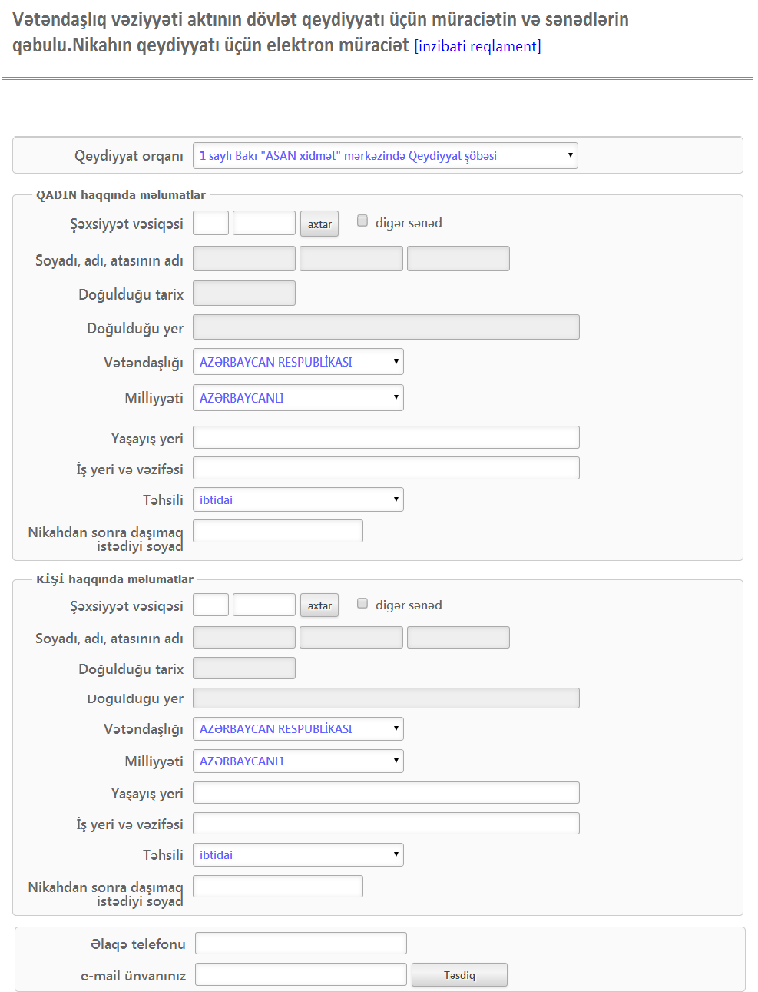
Şəkil 2
Qeyd olunmuş sətirlərin hamısını şəxsi məlumatlarla doldurduqdan sonra “Təsdiq” düyməsindən istifadə edərək yaradılmış elektron müraciəti Ədliyyə Nazirliyinin müvafiq qeydiyyat orqanına göndərə bilərsiniz.

